Hist. Glasapparate & Lehrmittel
Lutz Neumann
Bahnhofstraße 1 - 98744 Cursdorf Cursdorf, 20.10.2003

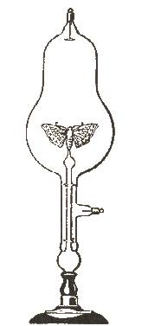

Produktbeschreibung Röhren nach Crookes

Die Röhren dienen dem Studium und der Demonstration der Eigenschaften sowie des Verhaltens von Katodenstrahlen. Die abgebildete Röhre ist nur ein Beispiel, es gibt Crookesche Röhren in einer Vielzahl von Variationen !

Achtung ! : Die Betriebspannung der meisten Crookesschen Röhren liegt über 5 kV. Die Röhren fallen damit unter das deutsche Röntgenschutzgesetz und die deutsche Röntgenverordnung !

______________________________________________________________________________________________

Hist. Glasapparate & Lehrmittel – Lutz Neumann Steuernummer : 163/252/04595 Bankverbindung : Sparkasse Saalfeld-Rudolstadt
Bahnhofstraße 1 Telefon : 036705 62971 Kto.Nr.: 322911 BLZ: 83050303
D-98744 Cursdorf Fax : 036705 20494
Germany e-Mail : neumann@hg-neumann.de Ust-Id: DE227337178

